实验1、棋盘覆盖问题
问题描述与实验目的：
设n=2^{k}（k≥0）。在一个n×n个方格组成的棋盘中，恰有1个方格与其他方格不同，称该方格为特殊方格。显然，特殊方格在棋盘中可能出现的位置有4^{k}种，因而有n²种不同的棋盘，下图所示是k=2，n=4时16种棋盘中的一个。
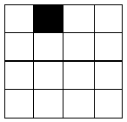
棋盘覆盖问题要求用下图所示的4种不同形状的L型骨牌覆盖给定棋盘上除特殊方格以外的所有方格，且任何2个L型骨牌不得重叠覆盖。

易知，在任何一个n×n的棋盘中，用到的 L 型骨牌个数恰为 (n²-1)/3 。
你的任务是给定k>1，n=2^{k}设计一个算法实现棋盘的一种覆盖。
输入
测试数据有若干行，每行3个整数k，x，y，其中n=2^{k}是棋盘的规模，(x，y)是特殊方格的位置坐标，（k>1）。
输出
对输入中的每个正整数k，第一行上先输出“Case #: n=”，接着输出n的值，其中#是测试数据的序号，从1开始。第2到第n+1行，输出对于规模为n=2^{k}的棋盘的一个覆盖。在该棋盘覆盖中，同一个骨牌用3个相同的数字表示。各骨牌表示的数字从1开始编号。特殊方格用#表示。
输入样例
1 2 1
2 2 3

输出样例
Case 1: n=2
1 #
1 1
Case 2: n=4
1 1 2 2
1 5 # 2
3 5 5 4
3 3 4 4

实验结果示例：
Case 1：
1 | #
1 | 1
Case 2：
1 | 1 | 2 | 2
1 | 5 | # | 2
3 | 5 | 5 | 4
3 | 3 | 4 | 4

实验报告要求:
1．先分析要点、写出动态方程
2．提供正确运行的程序，可处理若干组数据，加上必要的注释及运行结果截图。
3．设计、调试中的问题及实验体会。
要求：可根据自己情况进行优化，验收时根据完成情况评分
- 第一层次（基本要求），用数字形式输出一个棋盘覆盖如输出样例的形式。
- 第二层次（进阶要求），用图形处理软件输出棋盘覆盖，用颜色将各骨牌进行区分。

算法设计与分析

算法基本思想
由于n=2的方格，带一个特殊方格显然有解，考虑n=2^{k}的问题可以转化为4个n=2^{k-1}的子问题，将子问题划归为“每一个子区域带一个特殊方格”的区域。考虑到 4 个子区域中一定有一个已经包含特殊方格，若我们将“L”型骨牌同样看作特殊方格，则可以构造剩下 3 个包含一个“L”型骨牌的格子，那么就可以构造出“4 个子区域都带上一个特殊方格”，因此可以递归分治求解，在子问题为大小为n=2时填上骨牌并返回，最终就能将除特殊方格外的所有方格填满，算法可行性由此得到保证。

算法设计与求解步骤
tot：当前已使用骨牌个数
status：当前递归层次的特殊方格位置状态
mp[][]：标记骨牌编号的数组
x,y：当前递归范围的左上角坐标
dep：递归层次
specialx,specialy：当前递归范围的中心点坐标

- 递归开始时，输入左上角坐标(1,1)和递归层次k和特殊点坐标。
- 根据特殊点与当前递归范围中心点的相对位置，在特定位置填入骨牌，并在本次编号后使tot自增。
- dep-1，递归进入下一层次进行填骨牌。
- 到最底层时返回。
- 输出最终方案mp[][]。

算法分析
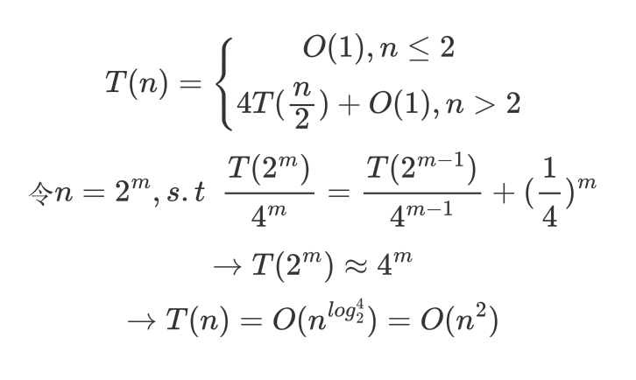

测试程序
#include <iostream>
#include <iomanip>
using namespace std;

#define IOFast() ios::sync_with_stdio(0),cin.tie(0),cout.tie(0)
const int maxn=(1<<10)+10;
int kind[20];
int mp[maxn][maxn];
int kase=0;
int tot=0;
void init(){
kind[0]=0,kind[1]=1,kind[10]=2,kind[11]=3;
//辅助数组，记录特殊方块与中心点的相对位置对应的情况
}
void color(int x,int y,int dep,int specialx,int specialy){ //本层递归
if(dep==0) return;
int centerx=x+(1<<(dep-1)),centery=y+(1<<(dep-1));
int status=kind[10*(specialx>=centerx)+(specialy>=centery)]; //计算出当前递归的状态
switch(status){
case 0:{
mp[centerx][centery]=++tot; //染色
mp[centerx-1][centery]=tot;
mp[centerx][centery-1]=tot;
color(x,y,dep-1,specialx,specialy); //下一层递归
color(centerx,y,dep-1,centerx,centery-1);
color(x,centery,dep-1,centerx-1,centery);
color(centerx,centery,dep-1,centerx,centery);
break;
}
case 1:{
mp[centerx-1][centery-1]=++tot;
mp[centerx][centery]=tot;
mp[centerx][centery-1]=tot;
color(x,y,dep-1,centerx-1,centery-1);
color(centerx,y,dep-1,centerx,centery-1);
color(x,centery,dep-1,specialx,specialy);
color(centerx,centery,dep-1,centerx,centery);
break;
}
case 2:{
mp[centerx-1][centery-1]=++tot;
mp[centerx][centery]=tot;
mp[centerx-1][centery]=tot;
color(x,y,dep-1,centerx-1,centery-1);
color(centerx,y,dep-1,specialx,specialy);
color(x,centery,dep-1,centerx-1,centery);
color(centerx,centery,dep-1,centerx,centery);
break;
}
case 3:{
mp[centerx-1][centery-1]=++tot;
mp[centerx][centery-1]=tot;
mp[centerx-1][centery]=tot;
color(x,y,dep-1,centerx-1,centery-1);
color(centerx,y,dep-1,centerx,centery-1);
color(x,centery,dep-1,centerx-1,centery);
color(centerx,centery,dep-1,specialx,specialy);
break;
}
}
}
void show(int n){
int N=1<<n;
for(int i=1;i<=N;++i)
for(int j=1;j<=N;++j)
if(~mp[i][j]) cout<<setw(2)<<mp[i][j]<<" \n"[j==N];
else cout<<setw(2)<<"#"<<" \n"[j==N];
}
void solve(int n,int x,int y){
tot=0;
mp[x][y]=-1; //特殊点记为-1
color(1,1,n,x,y); //递归染色
show(n); //输出结果
}
signed main(){
int n,x,y;
init();
while(cin>>n>>x>>y){
cout<<"Case "<<++kase<<": n="<<n<<'\n';
solve(n,x,y);
}
}

输入&输出：
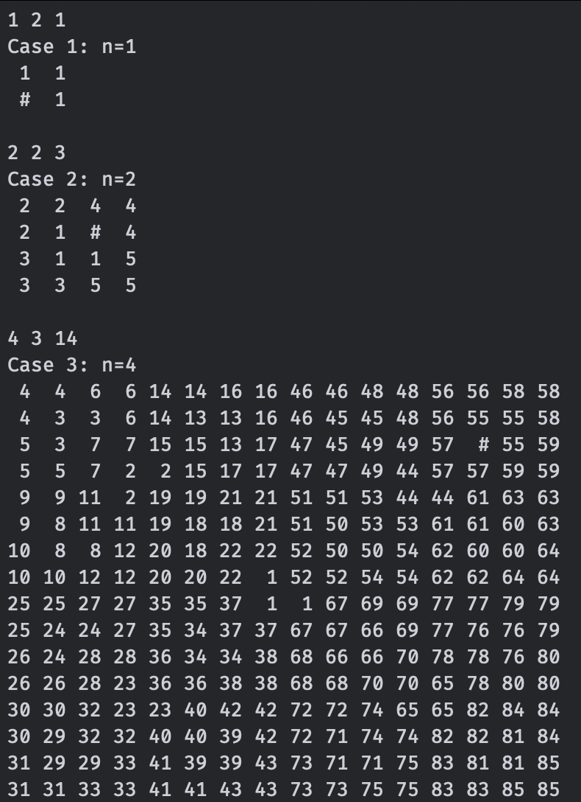

可视化代码
from manimlib import *
import numpy as np
mp = 0
kind = {0: 0, 1: 1, 10: 2, 11: 3}
colors= {0: RED_E, 1: BLUE, 2: GREEN, 3: DARK_BROWN, 4: PINK, 5: ORANGE, 6: GOLD, 7: PURPLE , 8:YELLOW, 9:GOLD_E, 10:TEAL_E}
vec = 0
tot = 0

def case0(x, y, dep, centerx, centery, specialx, specialy):
global tot
global mp
global vec
tot = tot + 1
mp[centerx][centery] = tot
mp[centerx - 1][centery] = tot
mp[centerx][centery - 1] = tot
vec[tot].append([centerx, centery, x, y, dep])
vec[tot].append([centerx - 1, centery, x, y, dep])
vec[tot].append([centerx, centery - 1, x, y, dep])
color(x, y, dep - 1, specialx, specialy)
color(centerx, y, dep - 1, centerx, centery - 1)
color(x, centery, dep - 1, centerx - 1, centery)
color(centerx, centery, dep - 1, centerx, centery)

def case1(x, y, dep, centerx, centery, specialx, specialy):
global tot
global mp
global vec
tot = tot + 1
mp[centerx - 1][centery - 1]= tot
mp[centerx][centery]= tot
mp[centerx][centery - 1]= tot
vec[tot].append([centerx - 1, centery - 1, x, y, dep])
vec[tot].append([centerx, centery, x, y, dep])
vec[tot].append([centerx, centery - 1, x, y, dep])
color(x, y, dep - 1, centerx - 1, centery - 1)
color(centerx, y, dep - 1, centerx, centery - 1)
color(x, centery, dep - 1, specialx, specialy)
color(centerx, centery, dep - 1, centerx, centery)

def case2(x, y, dep, centerx, centery, specialx, specialy):
global tot
global mp
global vec
tot = tot + 1
mp[centerx - 1][centery - 1]= tot
mp[centerx][centery]= tot
mp[centerx - 1][centery]= tot
vec[tot].append([centerx - 1, centery - 1, x, y, dep])
vec[tot].append([centerx, centery, x, y, dep])
vec[tot].append([centerx - 1, centery, x, y, dep])
color(x, y, dep - 1, centerx - 1, centery - 1)
color(centerx, y, dep - 1, specialx, specialy)
color(x, centery, dep - 1, centerx - 1, centery)
color(centerx, centery, dep - 1, centerx, centery)

def case3(x, y, dep, centerx, centery, specialx, specialy):
global tot
global mp
global vec
tot = tot + 1
mp[centerx - 1][centery - 1]= tot
mp[centerx][centery - 1]= tot
mp[centerx - 1][centery]= tot
vec[tot].append([centerx - 1, centery - 1, x, y, dep])
vec[tot].append([centerx, centery - 1, x, y, dep])
vec[tot].append([centerx - 1, centery, x, y, dep])
color(x, y, dep - 1, centerx - 1, centery - 1)
color(centerx, y, dep - 1, centerx, centery - 1)
color(x, centery, dep - 1, centerx - 1, centery)
color(centerx, centery, dep - 1, specialx, specialy)

switch= {
0: case0,
1: case1,
2: case2,
3: case3
}

def color(x, y, dep, specialx, specialy):
if dep == 0:
return
centerx = x + (2 **(dep - 1))
centery = y + (2 **(dep - 1))
status = kind[10 * (specialx>=centerx) + (specialy>=centery)]
switch.get(status)(x, y, dep, centerx, centery, specialx, specialy)

N = 0
x = 0
y = 0

class Vedio(Scene):
def construct(self):
global N
global x
global y
intro_words = Text(" 棋盘覆盖问题 徐京伟 ", height = 1)
thanks =Text("Powered by manimlib",height =1)
self.play(Write(intro_words))
self.wait()
kw = {"run_time": 1.3, "path_arc": PI / 2}
self.play(TransformMatchingShapes(intro_words, thanks, **kw))
self.play(TransformMatchingShapes(thanks, intro_words, **kw))
self.wait()
grid = VGroup(*[Square() for x in range(N * N)])
grid.arrange_in_grid(N, N, buff = 0)
grid.set_stroke(WHITE,1)
grid.set_height(6.5)
grid.to_edge(DOWN,buff=0.5)
plane_transform_words= Text("在一个平面上，有一个特殊方格")
plane_transform_words.to_edge(UP)
plane_transform_words.set_stroke(BLACK, 15, background=True)
self.play(
ShowCreation(grid),
grid.animate.scale(0.75),
FadeTransform(intro_words, plane_transform_words)
)
specialx=x
specialy=y
rects=VGroup(
grid[(N - specialy) * N + specialx - 1].copy().set_fill(WHITE, 0.5)
)
self.add(rects)
self.wait(0.8)
rects=VGroup(
grid[(N - specialy) * N + specialx - 1].copy().set_fill(BLACK, 0.5)
)
self.add(rects)
self.wait(0.8)
rects=VGroup(
grid[(N - specialy) * N + specialx - 1].copy().set_fill(WHITE, 0.5)
)
self.add(rects)
self.wait(0.8)
rects=VGroup(
grid[(N - specialy) * N + specialx - 1].copy().set_fill(BLACK, 0.5)
)
self.add(rects)
up= (N * N - 1) // 3
for i in range(1, up + 1, 1):
specialx = vec[i][1][2]
specialy = vec[i][1][3]
dep = vec[i][1][4]
rect = VGroup()
for nowx in range(specialx, specialx + (2 ** dep), 1):
for nowy in range(specialy, specialy + (2 ** dep), 1):
rect.add(grid[(N - nowy) * N + nowx - 1].copy().set_fill(YELLOW, 0.5))
self.wait(0.3)
self.play(
*[FadeIn(g) for g in rect]
)
self.wait(0.3)
self.play(
*[FadeOut(g) for g in rect]
)
block= VGroup()
for j in range(3):
block.add(grid[(N-vec[i][j][1])*N+vec[i][j][0]-1].copy().set_fill(colors[i%11], 0.8))
self.play(
*[FadeIn(g) for g in block]
)
self.wait(0.8)

if __name__=="__main__":
print("请输入你希望出现的方格大小和特殊点坐标")
k,x,y= list( map(lambda i:int(i), input().split() ) )
N = 2**k
mp = [[0 for j in range(N+1)] for i in range(N+1)]
up= (N * N - 1) // 3
vec = {i: [] for i in range(1, up + 1, 1)}
color(1, 1, k, x, y)
vedio=Vedio()
vedio.construct()

图片演示
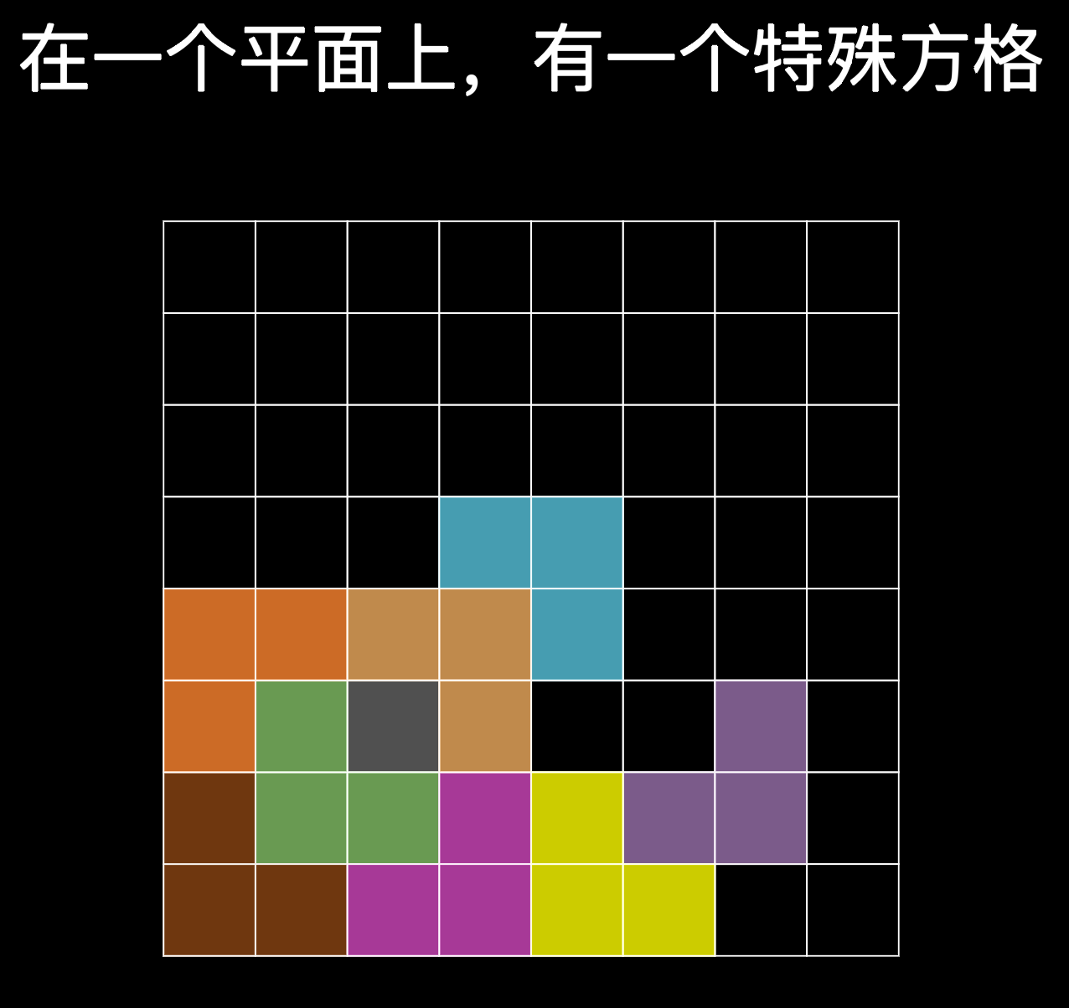
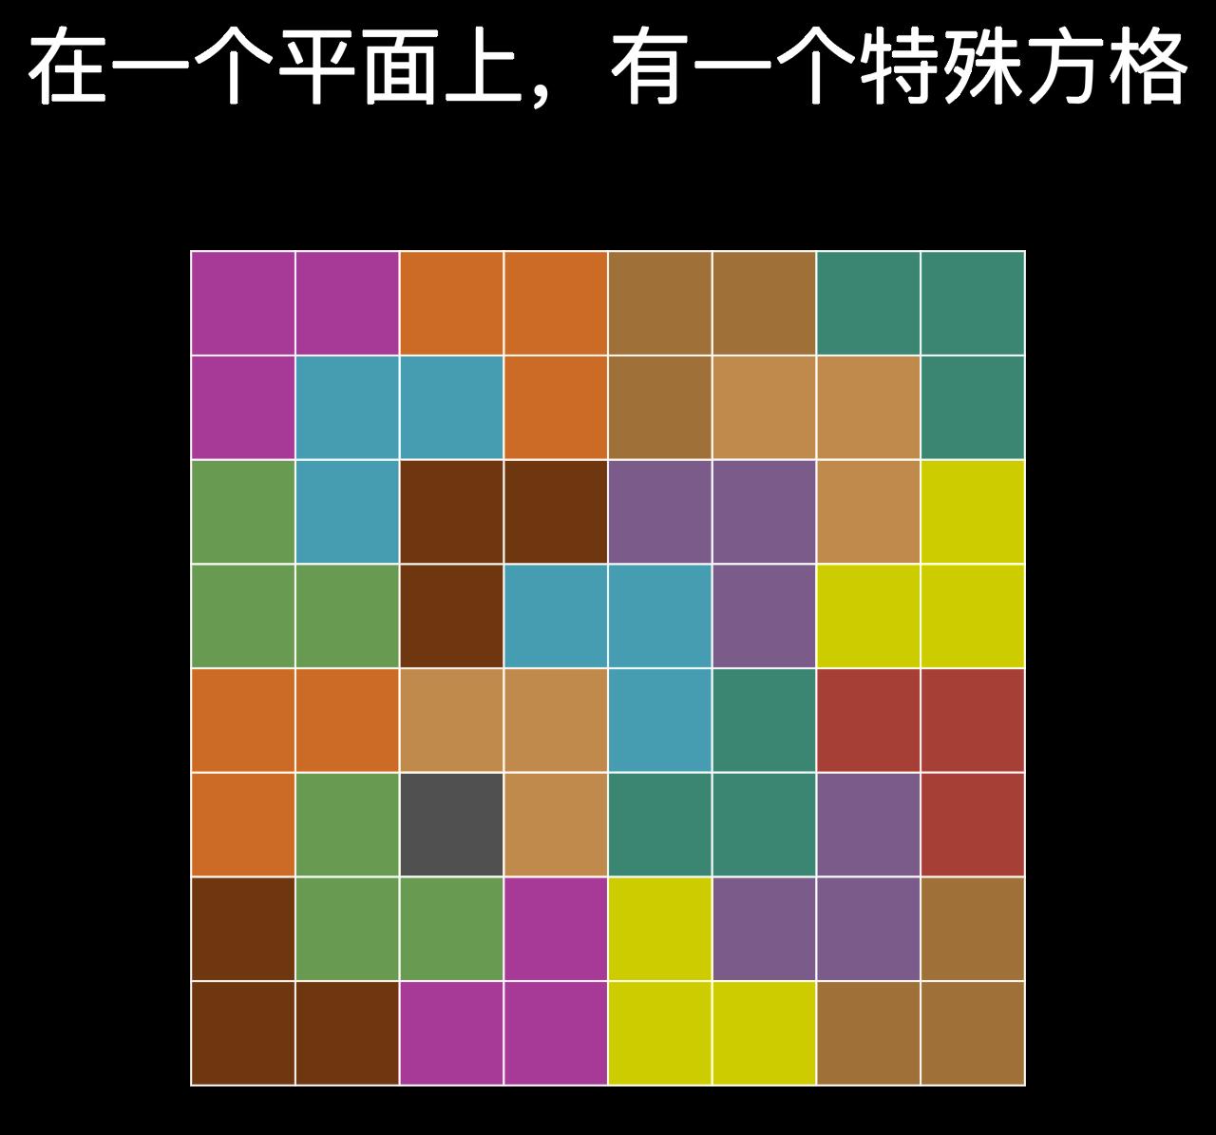

调试问题及实验体会
本次实验解决的是较为基本的分治问题，主要难点在于思维而不是代码实现，因此调试阶段确实没有遇到什么困难，写完此题可以对分治思想有基本的认识与理解。
但分治思想在此类问题上，也仅能解决n为2的幂次的情况，而对于“任意规模是否有解？”、“有解时有几种本质不同的解？”此类其他问题，都不能简单地通过该方法解决。
因此我们在学会分治算法的同时，也得明白该算法的适用场合及其局限性。

